Министерство образования Московской области
Комитет по образованию Администрации г. Подольска Московской области
Муниципальное общеобразовательное учреждение
«Средняя общеобразовательная школа №17»

Методическая разработка
Урок, посвящённый неделе славянской письменности.

На тему:
«Сперва аз да буки, затем другие науки»

Подготовил учитель истории и обществознания
Кочемирова Кристина Сергеевна

Г.о. Подольск 2016
Тема: «Сперва аз да буки, затем другие науки»
Цели:
- Познакомить учащихся с возникновением славянской письменности; показать значение научного и просветительского подвига Кирилла и Мефодия, создателей азбуки.
- Развивать у учащихся интерес к родной истории, к родному языку;
- Воспитывать у учащихся чувство гражданственности и патриотизма.
Задачи:
- обучающие: обобщить сведения, полученные на занятиях русского языка, литературы, истории, формировать умения комментировать, анализировать исторические изменения, происходившие в письменности с течением времени;
- развивающие: формировать духовно-нравственную сферу личности ученика через внимательное и вдумчивое изучение материалов по истории письменности;
- воспитательные: пробудить интерес к познанию культуры своего народа, культуры других народов мира.
Формы работы учащихся: фронтальные, индивидуальные, групповые.
Оборудование: Таблицы с изображением славянских букв, имитация древней рукописи, проектор, экран, конверты с заготовками для создания рукописной книжки-малышки, рисунки, иллюстрации (Приложение)
Ход урока:
Организационный момент. Постановка цели урока.
Слово учителя:
Русская пословица гласит; «Сперва аз да буки, затем другие науки». Ребята, объясните, пожалуйста, смысл изречения. Что такое «аз» и «буки»? Какое слово образуется путём сложения данных слов?
Действительно, получается слово «азбука». Азбука – это совокупность букв в языке. Народ считал, что первейшей, самой главной наукой является умение писать и читать. Умение писать и читать позволяло определять человека грамотным.
Началом своей национальной письменности каждый народ обозначает особую веху в своей истории. Не всегда удаётся поставить такую веху. В глубине веков обычно теряются и имена создателей родной письменности и сведения о том, как начиналась эта письменность. У славянской письменности удивительное происхождение. Мы не только с точностью до года знаем время появления славянской азбуки, но знаем также имена творцов славянской письменности и их жизнеописание. Разрешите произнести эти важные сведения.

Кирилл и Мефодий – отцы славянской письменности.
Год создания – 863.
День рождения славянской письменности – 24 мая.
Итак, как это было, мы с вами выясним, отправившись в путешествие по маршруту: Великая Моравия – Византия – Великая Моравия – Древнерусское государство. Все сведения, которые получим в пути, впишем в специальные листки, которые лежат у вас в конверте. Из листков оформим рукописные книжки-малышки. Посвятим свою творческую работу величайшему событию – Дню славянской письменности
Познакомьтесь с содержимым конвертов.
. 1.«Первые уроки летописания»
Задание: послушайте сообщение. Напишите краткое изложение сообщения.
Сообщение подготовленного ученика.
В маленьком македонском городке Солуни родились два брата. Мефодий и Кирилл. Мефодий был старший из братьев. Кирилл младшим. Отец их был богатым человеком, уважаемым в городе. Мать, предположительно, была славянкой, потому что братья знали славянский язык так же хорошо, как и греческий. Братья получили прекрасное образование и воспитание. Особенно отличался Кирилл (Константин). Слух о даровитости Константина дошёл до Константинополя, и тогда он был взят ко двору, где учился вместе с сыном императора у лучших учителей столицы Византии. Он изучал философию, музыку, античную литературу, математику, риторику. Его ждала блестящая карьера при императорском дворе, богатство и женитьба на красивой девушке. Но он предпочел удалиться в монастырь «на Олимп к Мефодию, брату своему» и подстригся в монахи, получил имя Кирилл. Братья становятся самыми известными просветителями христианства в Византии.
Однажды прибыли к византийскому царю Михаилу послы из Великой Моравии, где проживали славянские племена, от князей Ростислава, Святослава, Хоцела с такими словами: «Земля наша крещена, но нет у нас учителя, который бы наставил и научил, объяснил святые книги. Ведь не знаем мы ни греческого языка, ни латинского; одни учат нас так, а другие иначе. От этого не знаем мы ни начертания букв, ни их значения. И пошлите нам учителей, которые бы могли нам рассказать о книжных словах и о смысле их».
Тогда вызвал к себе царь Михаил двух ученых братьев и уговорил их стать учителями славян. Отправились братья в Великую Моравию. Трудное дело просвещать народ, необходимо иметь язык, понятный народу. До Кирилла и Мефодия Богослужения совершались на непонятном латинском языке. Встала задача – создать такой язык. Эта труднейшая задача была выполнена ими с научной точки зрения безукоризненно. На основе греческого языка, греческих букв братья создали глаголицу. Это произошло в 863 году.40 месяцев братья прожили среди славян, поучая их. С тех самых пор стали приобщаться славяне к письменности. На Руси письменность распространилась после принятия христианства в 988 году. Центром образованности стали монастыри. После смерти братьев их ученики в Болгарии создали новый алфавит на основе греческого, этот алфавит был дополнен буквами, заимствованными из глаголицы. Новый алфавит назвали кириллицей в честь Кирилла.
2.Оформление страницы «Первые уроки летописания».
Учитель:
- В каком году произошло Крещение Руси?
- Назовите создателей славянской азбуки.
- Что являлось центром образованности?

Действительно, центром образованности стали монастыри, При монастыре существовала церковная школа. Чему учили там детей, нам расскажет сценка.

Инсценировка стихотворения
«Как церковный грамотей в старину учил детей»

В старину учились дети –
Их учил церковный дьяк,-
Приходили на рассвете
И твердили буквы так:
А да Б – как Аз да Буки,
В как Веди, Г- глаголь.
И учитель для науки
По субботам их порол.
Вот такой чудной вначале
Наша грамота была!
Вот каким пером писали –
Из гусиного крыла!
Этот нож не без причины
Называли «перочинным»
Очиняли им перо,
Если не было остро.
Трудно грамота давалась
Нашим предкам в старину,
А девицам полагалось
Не учиться ничему.
Обучались лишь мальчишки.
Дьяк с указкою в руке
Нараспев читал им книжки
На славянском языке.
Давайте сейчас театрально представим, как это было
Священник-ученик: Садитесь, чада, мои.
Детки! Вы должны
Просыпаться ранёхонько,
Умываться белёхонько,
В Божью церковь собираться,
За азбуку приниматься!
Богу помолиться!
- И тогда всё у вас будет в порядке. Итак, повторяем буквы.
Аз, буки- бери указку в руки,
Аз, буки, верендеи - мухи в квас залетели,
Ер, еры- упал дедушка с горы,
Аз, буки - вот и все науки.
- Повторяем счёт.
Раз, два - голова,
Три, четыре - прицепили,
Пять, шесть - в ряд сесть,
Семь, восемь - сено косим.
Беседа
- Как и кто обучал в старину детей грамоте
- Кому не полагалось учиться
- Почему трудно грамота давалась нашим предкам
- Почему нож назывался перочинным

3. «Первые уроки письма»
Представим себя учениками церковнославянской школы. На каждой парте лежит лист с изображением кириллицы. Рассмотрите его. Найдите в конверте страничку «Первые уроки письма». На ней вы видите прямоугольник. Дело в том, что первые книги на кириллице написаны уставом. Устав – это такое письмо, когда буквы пишутся прямо, старательно, отдельно одна от другой и нет промежутков между словами. Буква схематично должна умещаться в прямоугольник.
Задание.
Прочитайте кириллицу, выберите понравившуюся букву и изобразите ее очертания цветными карандашами в рамку прямоугольника.
Пока вы выполняете задание, расскажу вам ребята об этом нелегком труде писца.
Тяжко было переписывать рукописи. Не каждому доверяли, конечно, это дело. О том, что чувствовали писцы, можно узнать из приписок. Писцы радовались концу каждой переписываемой книги, поэтому в конце можно было прочитать приписки такого содержания: «Как радуется жених невесте – так радуется писец, видя последний лист» или «Рад заяц, избежавший силка, - так и писец, кончивший последнюю строку».
Царь на Руси не брал пера в руки: грамотность считалась уже в 12 веке настолько обычным делом, что цари считали недостойным своего сана писать, они предпочитали диктовать писцам свои повеления и послания. Из всех русских царей до Петра только Борис Годунов подписывал официальные документы, но и то лишь до тех пор, пока не получил шапку Мономаха.
4. Игра «Веселый посох».
Трудное дело - ученье. Проведем физминутку, отдохнем, но с пользой. Встанем в круг. Под музыку будем передавать друг другу посох. Тот человек, у которого останется в руках посох, когда стихнет музыка, должен будет ответить на вопрос. Карточки с вопросами лежат в мешочке, прикрепленном к посоху. В путь, ребята.
Вопросы к игре «Веселый посох»
1 Агнец – это
а) ангел б) ягненок в) огонь
2.Где вам могли встретиться буки
а) в лесу б) в книге в) на картине
3. Клобук носят
а) на голове б) на шее в) кармане
4 Пращур – это
а) динозавр б) отец прапрадеда в) название болезни
5 Лепота – это
а) лепные узоры б) настой липы в) красота.
6 Покажите свою десницу.
7 Что необходимо, чтобы стать толмачом
а) хорошо рисовать б) знать языки в) быстро бегать
Учитель помогает при затруднениях.
Учитель.
Вновь за работу. Вкусим, братья мои меньшие, плоды творчества и вдохновения великого русского поэта – Александра Сергеевича Пушкина. Определите в его строках старославянизмы. Попытайтесь объяснить их значение. (Карточки с заданиями).
5. Самостоятельная работа. Учащиеся выполняют индивидуальные задания по теме: «Пушкин и старославянизмы».
- Вот открыл царевич очи (глаза)
Трясая грёзы ночи.
- ...воротился старик ко старухе
Что ж он видит?...
Перед нею усердные слуги.
Она бьёт их, за чупруп (чуб, хохол) таская.
- И царица хохотать,
И плечами пожимать,
И подмигивать глазами,
И прищёлкивать перстами (палец).
4. Грядущие годы таятся во мгле:
Но вижу твой жребий
На светлом челе (лоб)
- Его чело, его ланиты (щёки),
Мгновенным пламенем горят,
Его уста (губы) полуоткрыты.
Практическое задание:
Слово учителя: Продолжаем постигать историю языка. Вспомните, что для церковнославянского языка характерен такой фонетический признак, как неполногласие, а для древнерусского языка - полногласие. Переведите следующие церковнославянизмы.
Драга
Врата
Град
Клас
брада
грах
-А сейчас проверим, кто из вас самый смышлёный, отгадайте загадки (за правильные ответы раздаются жетоны):
Чёрные птички
На каждой страничке,
Молчат, ожидают,
кто их прочитает. (Буквы)
Носила меня мать,
Уронила меня мать,
подняли меня люди,
понесли на торг торговать,
отрезали мне голову,
стал я чёрную воду пить,
и я ясно говорить. (Гусиное перо)

Хоть не шляпа, а с полями,
Не цветок, а с корешком.
Разговаривает с нами
Всем понятным языком. (Книга)

Проживают в трудной книжке
Хитроумные братишки.
Десять их, но братья эти
Сосчитают всё на свете. (Цифры)
Кулик – не велик,
Целой сотне велит:
То сядь да учись,
То встань, разойдись. (Школьный звонок)
Слово учителя: Вот такими же смышлеными вы должны быть всегда, до окончания школы. Должны знать и почитать Кирилла и Мефодия. Солунские братья Кирилл и Мефодий – гордость всего славянского мира. Они говорили: разве не для всех светит солнце, разве не для всех идет дождь, разве не всех кормит земля? Все люди равны, все люди – братья, все равны перед Господом, и всем нужна грамота. Православная церковь братьев Кирилла и Мефодия причислила к лику святых.
Давайте замрем под звуки гимна Кириллу и Мефодию.
Урок окончен. Всего доброго!

Приложения.
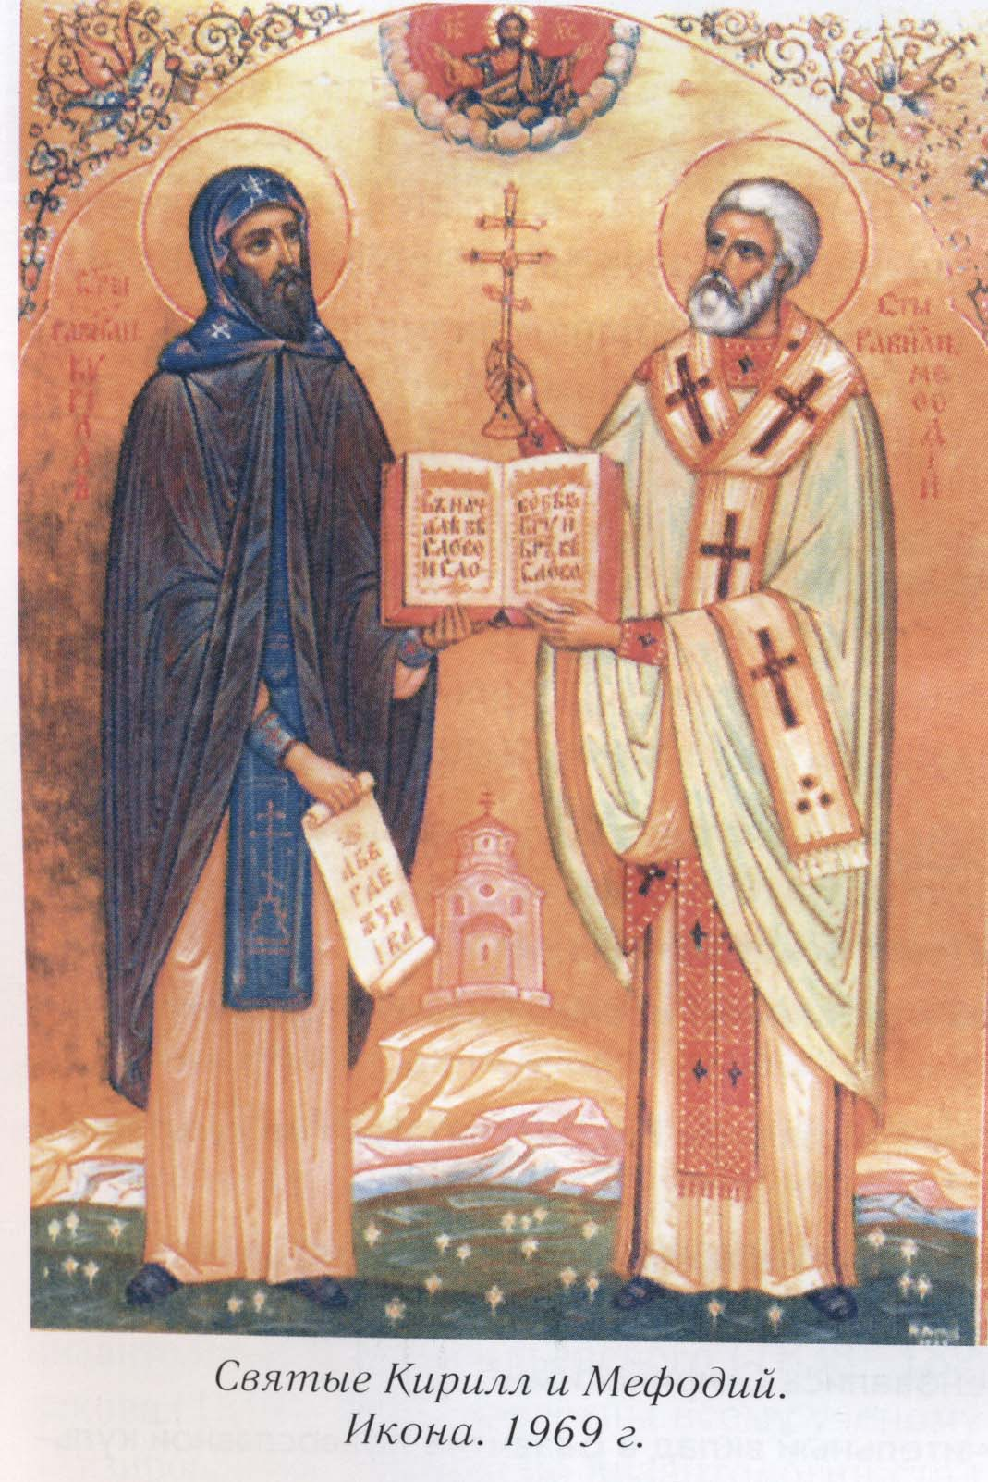

ПЕРВЫЕ УРОКИ ПИСЬМА

Уроки летописания
_______________________________________________________________________________________________________________________________________________________________________________________________________________________________________________________________________________________________________________________________________________________________________________________________________________________________________________________________________________________________________________________________________________________________________________________________________________________________________________________________________________________________________________________________________________________________________________________________________________________________________________________________________________________________________________________________________________________________________________________________________________________________________________________________________________________________________________________________________________________________________________________________________________________________________________________________________________________________________________________________________________________________________________________________________________________________________________________________________________________________________________________________________________________________________________________________________________________________________________________________________________________________________________________________________________________________________________________________________________________________________________________________________________________________________________



